KATA PENGANTAR
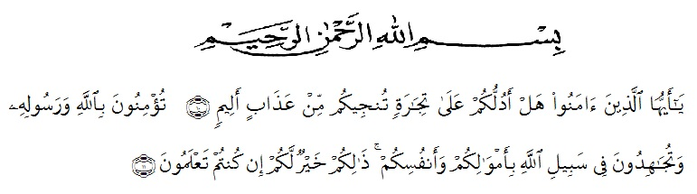

Artinya: "Hai orang-orang yang beriman, sukakah kamu aku tunjukkan suatu perniagaan yang dapat menyelamatkanmu dari azab yang pedih?”(yaitu) kamu beriman kepada Allah dan Rasul-Nya dan berjihad di jalan Allah dengan harta dan jiwamu. Itulah yang lebih baik bagimu, jika kamu mengetahui." (Q.S. As-Shaff 10-11)
Dengan menyebut nama Allah SWT yang Maha Pengasih lagi Maha Penyayang, Kami panjatkan puja dan puji syukur atas kehadiart-Nya, yang telah melimpahkan rahmat, hidayah, dan inayah-Nya kepada kami sehingga penulis dapat menyelesaikan skirpsi ini yang disusun untuk memenuhi tugas akhir kuliah di UMN Al-Washliyah Medan.
Penulisan Skirpsi ini dilakukan untuk memenuhi salah satu syarat unutk memperoleh gelas Sarjana Pendidikan di Universitas Muslim Nusantara Al – Washliyah Medan. Dalam penysunan skirpsi ini penulis banya kmenemui keslitan disebabkan lemahnya pengetahuan dan kurangnya pengalaman. Namun, semua kesulitan itu kiranya dapat diatasi, terbukti dengan tuntasnya penulisan skirpsi ini yang tidak luput dari bantuan, bimbingan, dukungan moril dan materil dari berbagai pihak. Sebagai ungkapan rasa syukur, pada kesempatan ini penulis menyampaikan ucapan terima kasih kepada :
- Kedua orang tua penulis, Bapak Ponidi dan Ibu Sumini Siregar yang telah memberikan segalanya untuk penulis, sehingga penulis mampu menyelesaikan skirpsi ini yang tak luput dari perjuangan dan Do’amereka.
- H.Hardi Mulyono, SE,M.Ap. selaku Rektor Universitas Muslim Nusantara Al-Washilyah Medan.
- Bapak Drs.M.Ayyub Lubis, M.Pd., Ph.D. selaku Dekan Fakultas Keguruan Dan Ilmu Pendidikan Universitas Muslim Nusantara Al-Washliyah Medan.
- Ibu Eryanti Lisma, S.Psi selaku Ketua Program Studi Bimbingan Dan Konseling Universitas Muslim Nusantara Al-Washliyah Medan.
- Ibu Dra. Hj, Nur Asyah,M.Pd selaku Dosen Pembimbing I Penulis di Universitas Muslim Nusantara Al-Washliyah Medan
- Bapak San Putra, S.Pd, M.Pd selaku Dosen Pembimbing II, atas Bimbingan pengarahan, saran serta dukungan yang berarti kepada penulis selama penyusnan skirpsi.
- Teman – teman Program Studi Bimbingan dan konseling Stambuk 2016.
- Penulis menyadari bahwa skirpsi ini masih jauh dari sempurna. Untuk itu penulis akan sangat menghargai kepada siapa saja yang berkenan memberikan masukan, baik berupa koreksi maupun kritik untuk kesempurnaan skripsi ini.

Medan, Januari 2020
Penulis

ADRIANSYAH
NMP. 161484129

